**УРОК № 80.**

Дата проведения: по плану – «____»______________ 201__ г.,

фактически – «____»________________ 201__ г.

Причина корректировки _______________________________________________________

|  |  |
| --- | --- |
| **ТЕМА:** | **Единицы измерения площадЕЙ. решение задач.** |
| **ЦЕЛЬ УРОКА:** | **Цели:** научить учащихся отвечать на вопрос, какие единицы измерения площадей существуют, переводить одни единицы измерения площадей в другие, использовать знания при решении задач; развивать вычислительные навыки и логическое мышление учащихся; воспитывать интерес к предмету. |
| **ОБОРУДОВАНИЕ:** | дидактический материал; тетрадь, учебник. |

**ХОД УРОКА**

**I. Организационный момент.**

**II. Проверка домашнего задания. Устные упражнения.**

1. 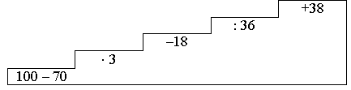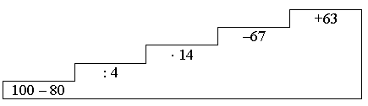

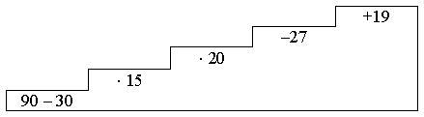

1. Разбор заданий с комментариями № 764 (а), № 767.
2. Работа по карточкам:

найти площади фигур.



1. Повторение пройденного материала по карточке.

**IV. Изучение нового материала.**

1. Вспомнить, какие единицы измерения площади ученики знают.

2. Что такое квадратный миллиметр, квадратный сантиметр?

3. Что такое гектар?

4. Что за единица измерения площади 1 ар?

5. Что надо помнить при вычислении площадей?

6. Повторение единиц площади.

**V. Закрепление.**

1. № 748, 749, 751, 756 (а, б).

2. На повторение: № 583, дополнительное задание № 589.

**VI. Итог урока.**

Ответить на вопросы п. 19.

**VII. Домашнее задание___________________________________________________________**